2015年全国MBA《生产运作管理》教学和学术研讨会通知
（第一次）
各有关院校：

为持续推进我国MBA《生产运作管理》课程的教学与研究，按照全国工商管理专业学位研究生教育指导委员会要求和2014年桂林（第十六届）会议的决定，第十七届全国MBA《生产运作管理》教学和学术研讨会将于2015年7月16日至18日（16日报到）在上海海事大学经济管理学院召开。

本次会议的主题为“港航运营管理”。传统港航运营管理领域以研究港航企业内部运作为主，如港口设备配置优化、运输网络规划、港口装卸作业仿真等。当前, 在产能过剩、结构失衡、发展方式单一的困扰下，我国港航业面临着资金偏紧、盈利偏弱、同质化竞争加剧等难题，使得对该领域的研究具有更为重要的意义。在“一带一路”国家战略推出后, 一些学者从供应链管理、纵向联盟等角度对港航企业物流一体化、服务体系等方面展开了初步探讨，但还有大量重要问题亟待解决。

为更好地促进教学与学术交流，会议特邀请全国高校ＭＢＡ教学与科研一线的教师与主管领导参加会议。同时，在本次研讨会上，还将举行全国工商管理专业学位研究生教育指导委员会《生产运作管理》教学指导小组会议和中国管理现代化研究会运作管理专业委员会会议，希望教学指导小组成员和专业委员会委员拨冗出席。同时希望有意承办下届会议的学校与运作管理专业委员会联系。
请参会者通过电子邮件（同时发至pomc@shmtu.edu.cn及pomc@sem.tsinghua.edu.cn）将回执发至会议主办方。上海海事大学经济管理学院将根据会议回执于7月1日之前发出会议报到通知和会议具体安排。

根据会议安排，与会人员在6月15日之前注册并汇款，每人会务费为650元人民币；在6月15日之后注册并汇款，每人会务费为750元人民币；POMS中国分会会员可在此基础上减免50元会务费。住宿费用自理。会议注册的截至日期为7月1日，请在汇款时注明“注册费”及汇款人姓名。

欢迎您参会！

全国工商管理专业学位研究生教育指导委员会《生产运作管理》教学指导小组

中国管理现代化研究会运作管理专业委员会

上海海事大学经济管理学院

2015年4月8日

附：联系人信息、汇款账号、参会回执及酒店地图

联系单位：上海海事大学经济管理学院

联 系 人：沈季平（021-3828-2428，138-1813-3979）

肖敏（021-3828-2489,139-1751-8450）

电子信箱：pomc@shmtu.edu.cn

汇款方式：电汇和票汇（请保留好汇款凭据，报到时需核实汇款信息）

户名： 上海海事大学

开户行：中国银行上海市深水港支行

账号：442959343712

汇款备注：MBA-OM会务费

联系单位：中国管理现代化研究会运作管理专业委员会

联 系 人：黄朔

电 话：010-62789795

传 真：010-62784555

电子信箱：pomc@sem.tsinghua.edu.cn

地 址：（100084）北京市海淀区清华大学经济管理学院

回执
姓名 |  |  | 性别
职称/职务 |  |  | 单位
联系地址
邮编 |  |  | 电子信箱
电话 |  |  | 传真
房间类型 |  | 锦江之星(临港滴水湖店)： 251元/标间  悦海酒店：278元/标间  滴水湖假日酒店：785元/标间  不需要会务组安排房间 可合住 间数 ( )
我将提交交流材料（分学术和教学两类），并在小组发言。
拟定题目：

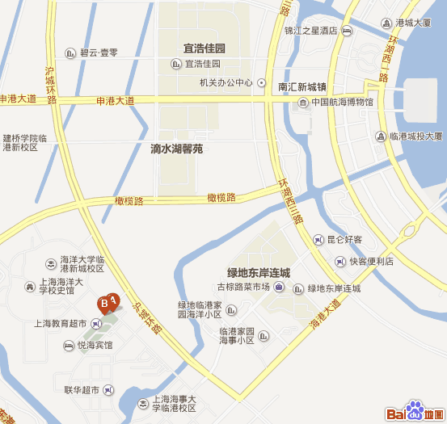
锦江之星
主会场，主门附近
分会场，3号门附近
悦海宾馆
锦江之星临港滴水湖店联系电话：021-6828-3131 end_of_the_skype_highlighting
海事大学北门悦海宾馆联系电话：021-6190-0918

